Искривление светового луча

К. Д. Середоха, В. В. Старченко, А. С. Байгашов

Аннотация

В работе проведено исследование по изучению искривления светового луча в пространстве, при его приближении к солнцу. Полученные результаты показывают, что траектория распространения светового луча изменяется вблизи солнца. Результаты численного моделирования указывают на то, что отклонения есть, но не такие существенные, как если бы солнце имело большую массу. Построена зависимость траектории движения светового луча от массы тела и расстояния. Смоделирован процесс распространения светового луча на звезду от Земли через солнце

Введение

Искривление светового луча является важным вопросом современной астрофизики. Оно играет ключевую роль в падении света на другие планеты и звезды.

В рамках настоящей работы рассматривается искривление светового луча относительно солнца. Определение траектории падения светового луча позволит рассчитать его угол отклонения. Таким образом, целью работы является смоделировать на Python ситуацию искривления и высчитать угол отклонения. Для решения этой задачи необходимо рассчитать угол наклона луча относительно вертикали.

Постановка задачи

Для описания этого события необходимо определить угол искривления

Изменение угла описываются уравнением

$$Θ= \frac{4GM}{rc^{2}}$$

Начальные условия

Для решения поставленной задачи необходимо определить следующие начальные условия:

* alpha - угол наклона луча (относительно вертикали), мы взяли равный 10 градусам, после чего необходимым стало перевести градусы в радианы использую формулу $α×π÷180$.
* y_tela - расстояние между телом и началом луча, равное $1.5*{10}^{13}$
* r - расстояние между телом и точкой преломления, равное $7*{10}^{8}$
* m - масса солнца, равная $1.9*{10}^{30}$

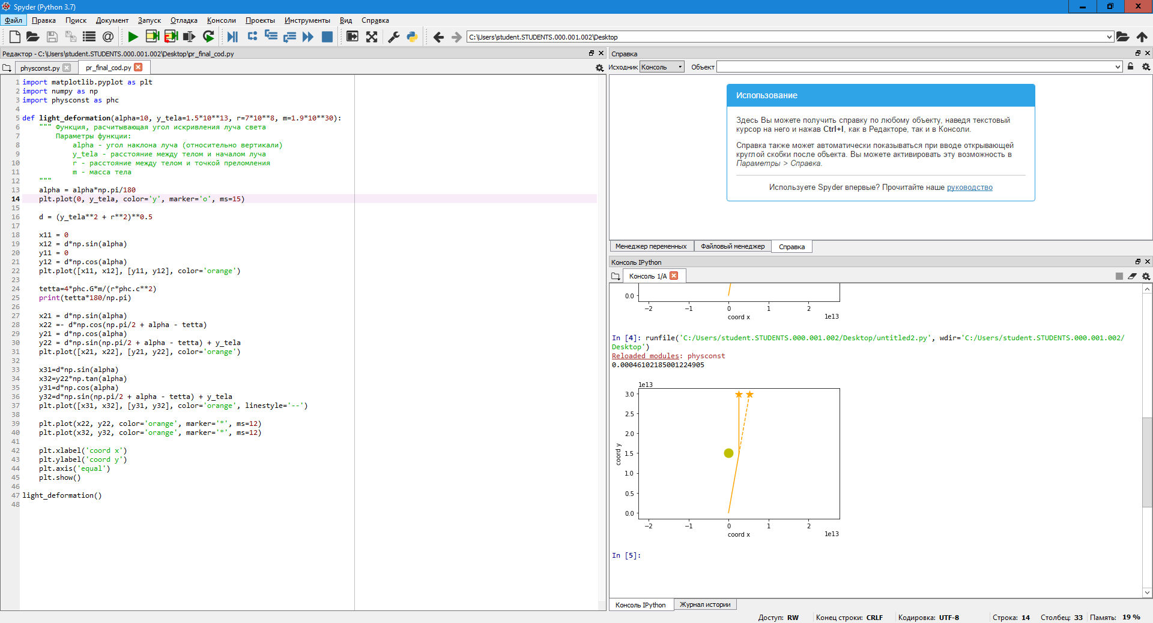

Результаты моделирования

В результате численного моделирования были получены следующие результаты: при заданных параметрах угол искривления оказался равным 0.00046 градуса.

Как видно из рисунка, решение приводит к видимому искривлению. Приведенная модель ситуации показывает, что искривление имеет значение только в больших масштабах, в то время как для других начальных условий угол отклонения пренебрежительно мал.

Заключение

Проведённое исследование показало, что луч света искривляется вблизи тел, обладающих большой массой. В результате работы получено наглядное изображение искривления светового луча в пространстве в рамках отдельно рассмотренного случая. Таким образом, решение задачи указывает на неточность расположения наблюдаемого объекта, находящегося на большом расстоянии от Земли. Дальнейшим развитием этой работы может стать изучение искривления света вблизи других космических, тел.